专题07 自然灾害与地理信息技术
目录
01知识脑图·学科框架速建
02考点精析·知识能力全解
【知能解读01】气象灾害
基础知识：1.洪涝；2.干旱；3.台风；4.寒潮；5.沙尘暴；
能力展现：1.气象灾害成因的关联性2.我国华北地区气象灾害多发的原因；
【知能解读02】地质灾害
基础知识：1.地震；2.滑坡；3.泥石流；4.崩塌；
能力展现：1.地质灾害成因的关联性2.我国西南地区地质灾害多发的原因；
【知能解读03】海洋灾害
基础知识：1.常见海洋灾害的成因与危害；2.海洋灾害防御措施；
【知能解读04】地理信息技术在防灾减灾中的应用
基础知识：1．遥感技术；2．全球卫星导航系统；3．地理信息系统
能力展现：地理信息技术的选取技巧
03 思维拓展·素养能力提升
【素养提升】森林大火
04 真模考场·专题知识通关

01 气象灾害
－－－基础知识－－－
1.洪涝灾害
概念 | 因连续性的降水或短时强降水导致江河洪水泛滥，或积水淹没低洼土地，造成财产损失和人员伤亡的一种灾害
时空分布 | 气候因素看：多发于季风气候区、亚热带湿润气候区、温带海洋性气候区；从地形因素看：主要分布在沿河、沿海地势低洼地区；我国东部季风区，夏秋季节多发；易受台风影响的沿海地区
成因 | 自然因素 | 气象因素 |  | 降水变率大，降水强度大，历时长，易形成雨水型洪涝灾害（如我国江淮地区受梅雨天气影响，出现长时间降水而形成的洪涝灾害）
成因 | 自然因素 |  |  | 冬季积雪多，春季气温回升快，短时间融水量大，易形成融雪型洪涝灾害（如我国西北地区）
成因 | 自然因素 |  |  | 入冬河流结冰时，或开春河流解冻时，冰凌阻塞河道，易形成凌汛（如黄河河套和下游河段、松花江流域）
成因 | 自然因素 | 河流因素 |  | 支流多，集水面积广，来水量大（如长江洪涝灾害的形成）
成因 | 自然因素 |  |  | 河道弯曲，河水流速慢，行洪能力差（如荆江有“九曲回肠”之称、淮河干流）
成因 | 自然因素 |  |  | 河流缺少入海口，洪水难以排泄入海（如海河、淮河）
成因 | 自然因素 | 地形因素 |  | 河流中上游落差大，来水快；中下游地势平坦，流速慢，水位易堆高形成洪峰
成因 | 自然因素 | 其它 |  | 植被：植被覆盖度低，涵养水源能力弱，水土易流失，强降水后，河流水位易上涨形成洪峰
成因 | 自然因素 |  |  | 土壤：前期，土壤中含水分较多，当出现较高强度降水时，由于土壤易饱和，降水绝大部分转化为地表径流汇入河流，导致河流水位上涨，形成洪峰
成因 | 人文因素 | 植被破坏 |  |  | 导致流域汇水速度加快，加剧水土流失和河道淤积，使河流水位升高、河床坡度减小，诱发洪水或增大洪水发生概率
成因 | 人文因素 | 围湖造田 |  |  | 湖泊面积缩小，使湖泊对洪水的调蓄能力减弱
成因 | 人文因素 | 其他 |  |  | 占用河道，使河道变窄，抬高水位；占用分洪蓄洪区，给洪水的分流带来困难
危害 | 淹没农田、聚落等；引发河流泥沙淤塞、水土流失等生态问题；
危害 | 破坏交通、通信、水利等基础设施；破坏人类生存环境，制约区域经济发展
危害 | 造成人员伤亡、农作物减产、交通受阻、人畜饮用水困难；易发疫情，威胁人类身体健康
防御措施 | 工程性措施 |  | ①上游：修水库蓄洪和植树造林，保持水土。  ②中游：利用低洼地建蓄洪、分洪工程。  ③下游：整治河道，开挖新河、加固堤坝、疏通河道，加快分洪、泄洪。  但对黄河还要与黄土高原水土保持和防沙治沙相结合，对长江还要与荆江河段的裁弯取直、中上游退耕还林、中下游退耕还湖结合起来。
防御措施 | 非工程性措施 |  | 科研投入监测和预报；建立洪水预报警报系统；加强洪涝灾害的管理；加强洪泛区土地管理；拟定居民的应急撤离计划；宣传教育；实行防洪保险等
2.旱灾
（1）旱灾的形成与防御措施
概念 | 干旱是因长时间无降水或降水异常偏少造成的空气干燥、土壤缺水的现象；当干旱持续时间较长，影响人类的生活和生产时，称为旱灾。
分布 | 世界 | 旱灾常常发生在降水变化大的干旱、半干旱地区。非洲、亚洲和大洋洲的内陆地区是世界上发生旱灾频率较高的地区，其中非洲是旱灾最严重的地区。注意：干旱≠旱灾
分布 | 我国 | 我国旱灾的发生范围广泛，很多地区不同程度地遭受旱灾。  ①空间上：华北、华南、西南和江淮地区是旱灾多发区，其中华北地区的旱灾发生最频繁、影响最严重。东部季风区由于降水季节变化、年际变化大，易发生旱灾。  ②时间上：我国的干旱多为春旱，夏秋旱次之，连旱现象也较明显。
成因 | 降水异常 |  | 降水季节变化大、年际变化大
成因 | 地形地质 |  | 地形、地质保水能力关
成因 | 水文 条件 |  | 缺乏地表径流或湖泊
成因 | 植被缺乏 |  | 蓄水能力差
成因 | 需求量大 |  | 生产、生活用水多，水污染严重，水资源浪费严重
危害 | 造成农作物大量减产，乃至颗粒无收  影响畜牧业，影响牧草生长、加剧草场退化和沙漠化  引发水资源短缺，造成人畜饮水困难甚至影响经济发展乃至社会稳定  干旱极易引发沙尘暴、火灾、虫灾等灾害
措施 | ①因地制宜实行农林牧相结合的农业结构，改善干旱区的农业生态环境，有利于减轻或避免干旱的威胁；②在干旱多发地区，选择耐旱的作物（或改良作物品种）；③保护水资源，加强农田水利基本建设；④营造防护林；⑤改进耕作制度；⑥跨流域调水。
（2）我国常见旱灾的分布
旱灾类型 | 分布地区 | 旱灾成因
旱灾类型 | 分布地区 | 自然原因 | 人为原因
春旱 | 东北和华北地区 | 春季气温回升快，蒸发旺盛，而雨季未到，降水稀少 | 春季正值东北农作物播种期和华北冬小麦返青时节，需水量大
伏旱 | 江淮地区 | 7、8月，雨带北移，该地区受副热带高压带控制，出现持续性高温晴朗天气，形成伏旱 | 作物生长、城市用水需求量大
夏秋旱 | 华南地区 | 纬度低，气温高，蒸发量大；雨带北移，降水少 | 工农业用水量大
冬春连旱 | 西南地区 | 冬春季节，受云贵高原阻挡，阴雨天气主要分布在云贵高原北部地区，而该地区降水少 | 农作物的生长需水量大；水利设施不完善
3.台风
概念 | 在西北太平洋低纬度洋面上形成的，中心附近最大平均风力达12级及以上的热带气旋。  台风天气常伴随着狂风、暴雨、风暴潮等，并带来严重的自然灾害
分布 | 全球约有30%的热带气旋生成于西北太平洋，而这些热带气旋中约有80%会发展成台风。
形成条件 | ①较高的水温(26℃以上)  ②源源不断的充沛水汽  ③水平方向上一气压梯度力和地转偏向力；垂直方向上一空气强烈辐合上升
形成过程 | ①热带或副热带海区，由于水面温度高，加热近洋面空气，空气受热膨胀上升，洋面气压降低，形  成热带低压。  ②热带低压形成后，外围空气水平方向不断向中心汇集上升，同时在地转偏向力的作用下发生旋转运动。  ③垂直方向气流上升过程中，气温下降，水汽凝结释放热量，促使气流进一步上升，底层气压进一步下降，气流旋转速度进一步加快，形成台风。
结构和移动路径 | 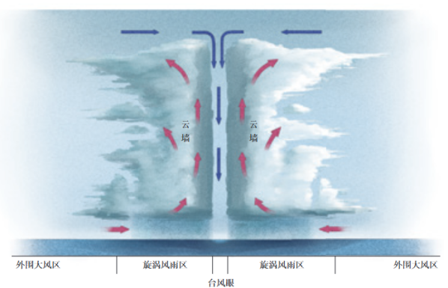 |  | 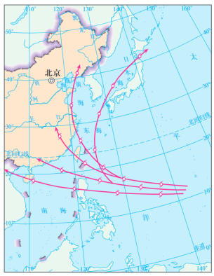
影响 | 不利影响（危害）： | ①狂风：吹倒房屋、大树，破坏交通、通信设施等  ②暴雨：引发洪水、滑坡、泥石流等灾害  ③风暴潮：侵蚀海岸，破坏海堤，造成海水倒灌等
影响 | 有利影响（益处）： | 夏季我国江淮地区伏旱，炎热干燥，台风带来的凉风起到消暑降温的作用；带来的雨水能缓解伏旱的不利影响，提供大量的淡水资源，利于农作物的生长；台风引起的潮水会将江河底部的营养物质卷上来，吸引鱼群集聚，提高捕鱼量。
防避措施 | ①加强台风监测与预报、预警；②加强宣传，提高人们防台抗台意识；③建立健全防灾减灾工作的政策法规体系；④船舶及时入港，做好防风措施；⑤加固建筑物；⑥建设沿海防护林体系和海岸防护（或堤防）工程；⑥加固门窗，从危险建筑物中撤离。
4.寒潮
寒潮 | 是因强冷空气迅速入侵造成某地大范围的剧烈降温。气温24小时内下降8℃及以上，且使得该地日最低气温下降到4℃及以下，并伴有大风、降温、暴风雪、霜冻等现象的天气过程
时空分布 | 世界:主要发生在北半球中高纬度地区的深秋到初春时节，势力强大的甚至可以影响到低纬度地区。
时空分布 | 我国:主要发生在冬半年（秋末冬初及冬末春初最多，隆冬反而较少），发源于蒙古、西伯利亚地区；势力强大的寒潮，会自北向南影响我国大部分地区。
影响我国的寒潮路径 | 西路：从西伯利亚西部进入中国新疆，经河西走廊向东南推进；  中路：从西伯利亚中部和蒙古进入中国后，经河套地区和华中南下；  东路：从西伯利亚东部或蒙古东部进入中国东北地区，经华北地区南下。 | 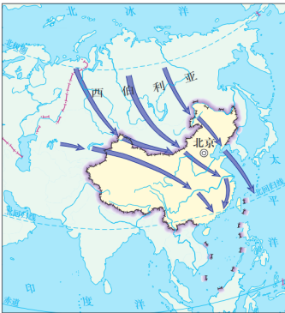
危害 | 伴随的大风、大雪、冻雨造成畜寒潮带来的剧烈降温往往使农作物牧业损失，阻断交通，破坏通  遭受冻害，造成农业损失信设施和输电线路等
有利影响 | ①冷空气南下，有利于地表交换热量；  ②大规模的雨雪天气，缓解旱情（缓解冬旱、春旱）；  ③雪水氮化物含量高，能加速有机质的分解，提高土壤肥力；  ④低温，天然的杀虫剂；  ⑤大风，带来风力资源。
防避措施 | ①发布准确的信息和警报；②建立健全应急预警机制，加强防灾减灾管理；③加强农田基本设施建设，做好防冻准备；④培育和推广耐寒品种。
5.沙尘暴
概念 | 是指强风从地面卷起大量沙尘，使水平能见度小于1千米的灾害性天气现象。沙尘暴是沙暴和尘暴的总称。其中沙暴是指大风把大量沙粒吹入近地层所形成的挟沙风暴；尘暴则是大风把大量尘埃及其他细颗粒物卷入高空所形成的风暴。
分布 | 我国沙尘暴的影响区域主要为西北地区、青藏地区西北部、北方地区西部
形成原因 | 物质基础 | 地表的沙、尘源
形成原因 | 动力条件 | 大风或强风
形成原因 | 热力条件 | 不稳定的热力条件利于风力加大、强对流发展，从而挟带更多的沙尘，并卷扬得更高
形成原因 | 天气背景 | 前期干旱少雨，天气变暖，气温回升
形成原因 | 地形条件 | 狭管作用，是沙尘暴形成的有利条件之一
危害 | 强风 | 携带细沙粉尘的强风摧毁建筑物及公用设施，造成人畜死亡
危害 | 沙埋 | 以风沙流的方式造成农田、渠道、村舍、铁路、草场等被大量流沙掩埋，尤其是对交通运输造成严重威胁
危害 | 土壤风蚀 | 每次沙尘暴的沙尘源和影响区都会受到不同程度的风蚀危害，风蚀深度可达1～10厘米，对源区农田和草场的土地生产力造成严重破坏
危害 | 大气污染 | 在沙尘暴源地和影响区，大气中的可吸入颗粒物(TSP)增加，大气污染加剧
益处 | 沙尘堆积形成地形，如造就黄土高原；碱性的沙尘进入大气中可以与空气中的酸性物质中和，达到抑制酸雨的效果；沙漠地带带走的营养成分落到海洋，为鱼类提供了充足的养料等。
防御措施 | 开展宣传教育，提高环保意识；建立风沙灾害的监测、预报体系；因地制宜开展退耕还林还草，植树造林种草；设置沙障；改善干旱的生态环境
－－－能力展现－－－
1.我国气象灾害成因的关联性
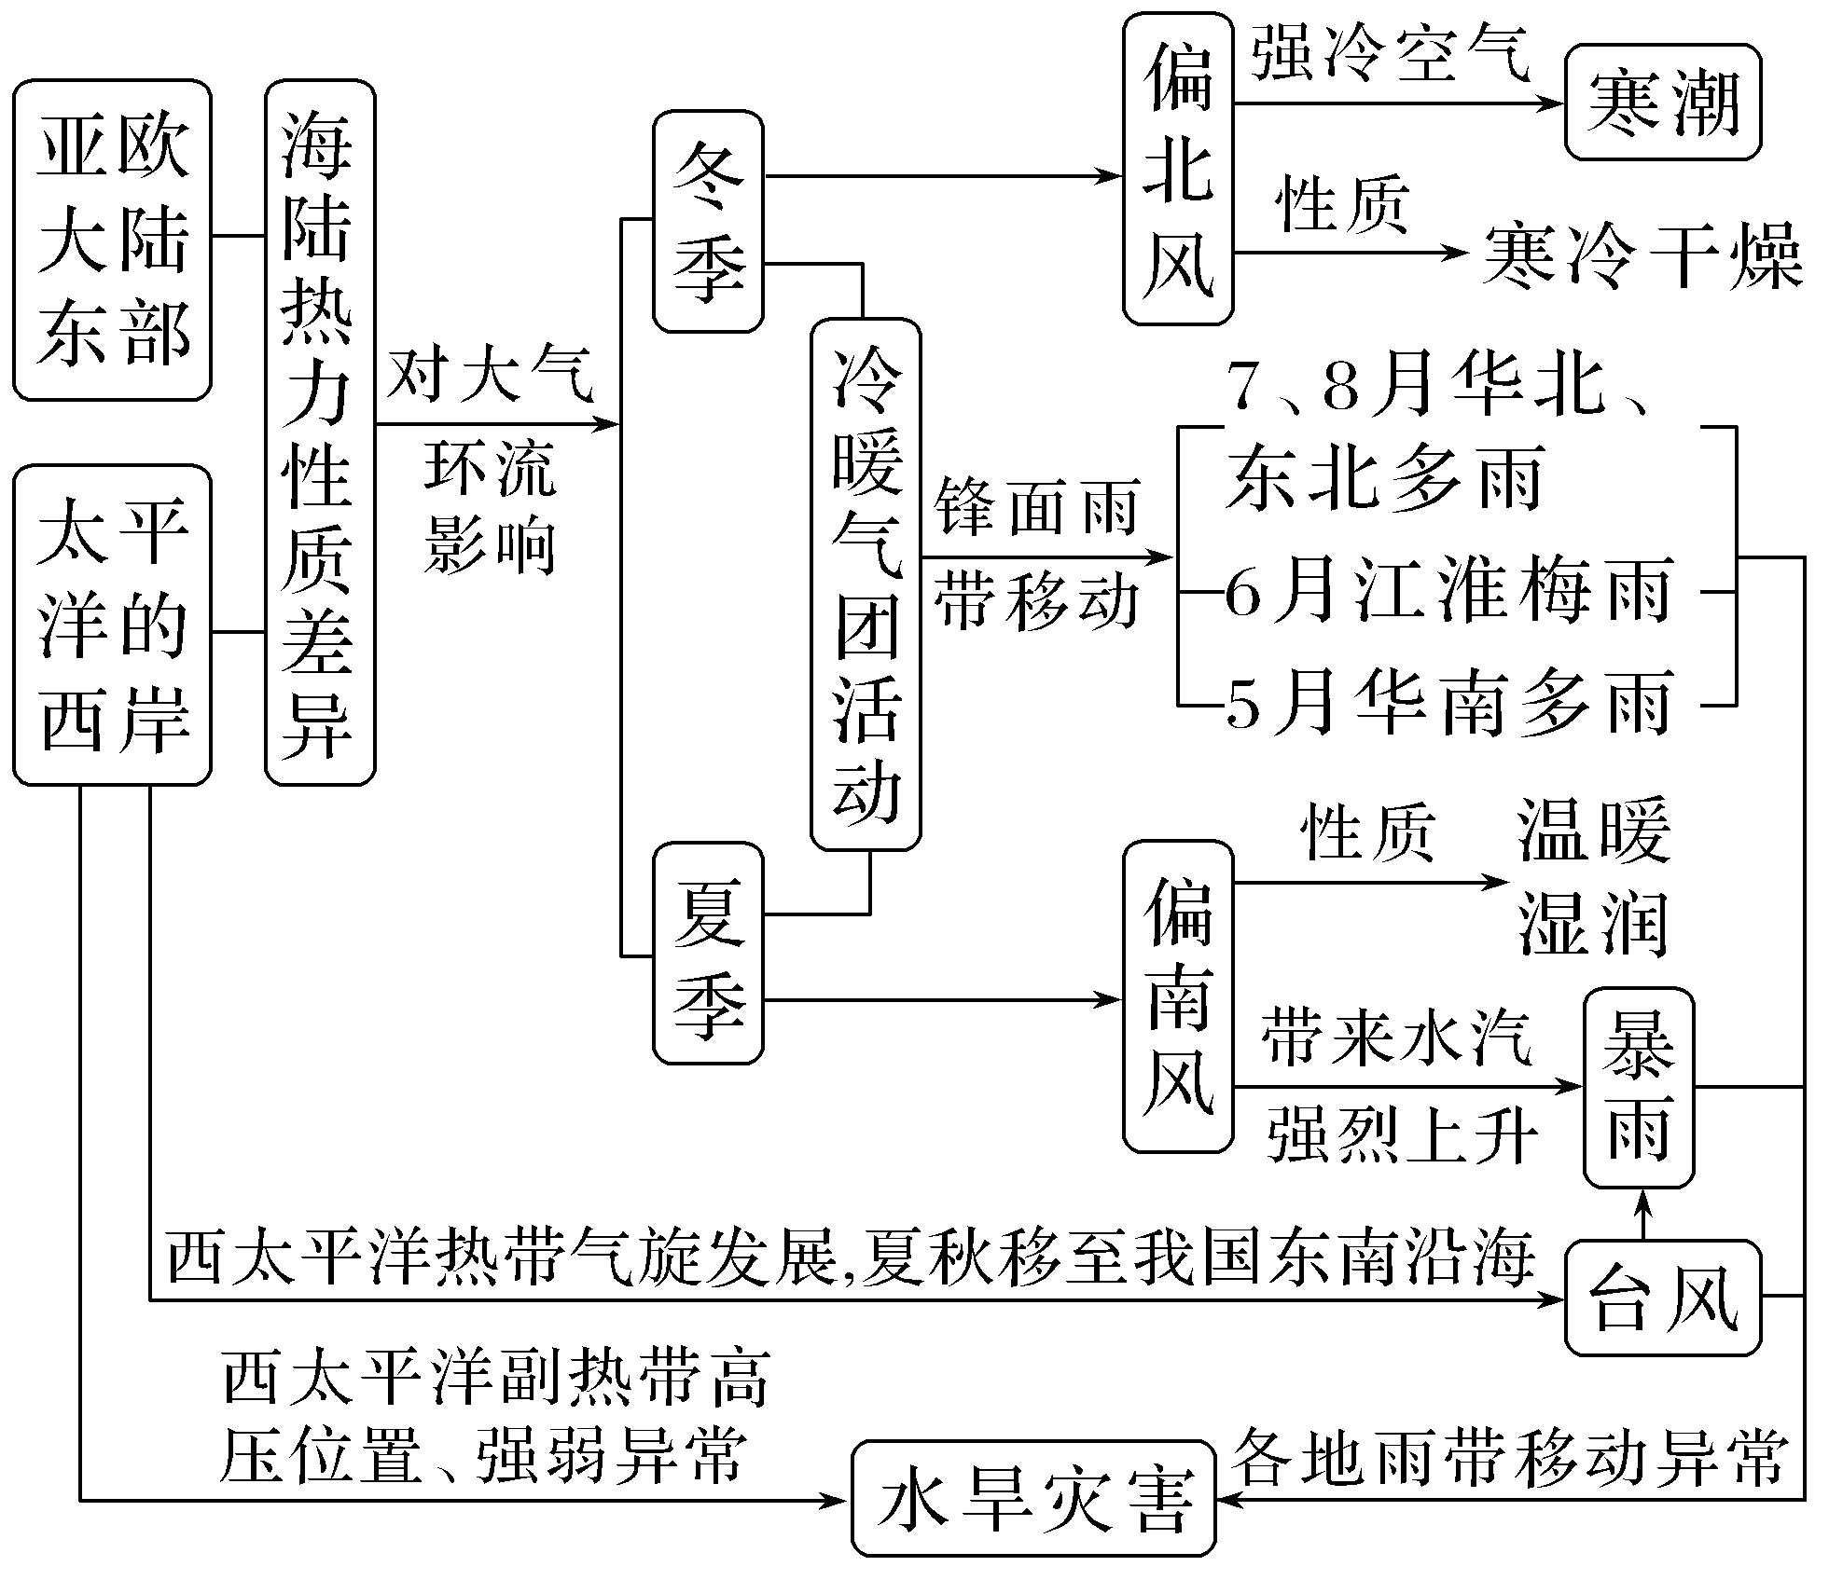
2.我国气象灾害的时空分布
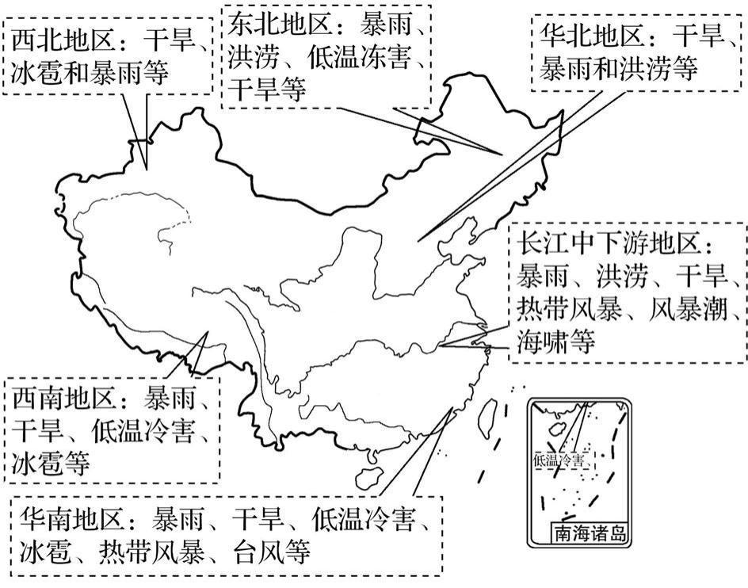
3.华北地区气象灾害多发的原因
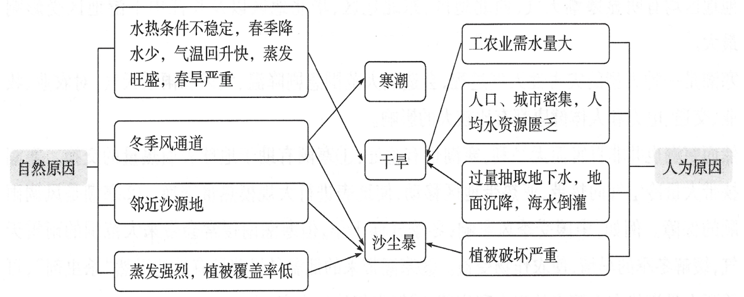

3.泥石流
（1）概况
名称 | 泥石流
图示 | 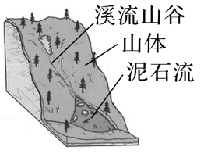
概念 | 山区沟谷中由暴雨或冰雪消融等激发的，含有大量泥沙、石块的特殊洪流
影响因素 | 自然因素 | ①地形陡峻；②具有丰富的松散物质；③短时间内有大量水流；④地震等破坏坡体稳定性
影响因素 | 人为因素 | 人类活动(如破坏植被、不适当的开挖与堆积等)的触发作用
危害 | 摧毁聚落，破坏森林、农田、道路，淤塞江河等，造成人员伤亡和财产损失
多发地区 | 山地丘陵区、工程建设频繁地区。我国滑坡和泥石流分布广泛，以西南地区最为多发
（2）泥石流的形成条件
►地形地貌有利于泥石流的贮集、运动和停淤
沟谷形态 | 泥石流形成的空间场地分为形成、流通、堆积等三个区域 | 上游形成区 | 山高坡陡，三面环山、一面出口，比较开阔 | 植被覆盖较差，有利于水和碎屑固体物质聚集
沟谷形态 | 泥石流形成的空间场地分为形成、流通、堆积等三个区域 | 中游流通区 | 地形多为狭窄陡深的峡谷，沟床纵坡降大 | 使泥石流能够迅猛直泄
沟谷形态 | 泥石流形成的空间场地分为形成、流通、堆积等三个区域 | 下游堆积区 | 开阔平坦的山前平原或较宽阔的河谷 | 使固体碎屑物质有堆积场地
沟床纵坡降 | 沟床纵坡降是影响泥石流形成、运动特征的主要因素。一般来说，沟床纵坡降越大，越有利于泥石流的发生
沟坡坡度 | 坡面是泥石流固体碎屑物质的主要源地，坡度大小影响泥石流固体碎屑物质的补给方式、规模大小
斜坡坡向 | 与阴坡比较，我国山脉的阳坡也多是迎风坡，降水量较多，冰雪消融快，岩石风化程度高，更容易发生泥石流。如秦岭和喜马拉雅山的南坡上产生的泥石流比北坡要多
►固体碎屑物来源丰富：风化碎屑物、断层破碎物、坡体堆积物、崩塌物、冰碛物等。
►水源充足
来源 | 作用
降雨 | 降雨集中，多暴雨和特大暴雨，是促使泥石流暴发的主要动力条件
冰雪融水 | 是现代冰川和季节性积雪地区泥石流形成的主要水源。当夏季冰川融水过多，涌入湖泊，造成湖泊溃决溢水而形成泥石流
水库(堰塞湖)溃决溢水 | 水库或堰塞湖溃决时，水量集中，坝体或堰塞体松散物集中，更易形成泥石流
4.滑坡和泥石流的防避
(1)防灾减灾措施
防御措施 | 开展宣传教育，提高公众防灾、减灾意识；建立灾情监测网络及预警系统；恢复植被，加固山体等
具体措施 | 滑坡：设置滑坡体外截水沟；修建阻滑支撑工程。  泥石流：修筑排导槽，疏导泥石流物质到特定位置

(2)自救
滑坡发生时 | 向滑坡两侧迅速逃离；若遇到高速滑坡或滑坡体下滑时，无法逃离，宜迅速抱住身边的大树等固定物体
泥石流发生时 | 应迅速向沟谷两侧的山坡上方逃离
5.崩塌
崩塌的定义 | 崩塌(又称崩落、垮塌或塌方)是从较陡斜坡上的岩、土体在重力作用下突然脱离山体崩落、滚动，堆积在坡脚(或沟谷)的地质现象。大小不等、零乱无序的岩块(土块)呈锥状堆积在坡脚的堆积物称崩积物，也可称为岩堆或倒石堆
崩塌的类型 | 按崩塌体的物质组成分为两大类：一是产生在土体中的称为土崩，二是产生在岩体中的称为岩崩。当崩塌的规模巨大、涉及山体者，又俗称山崩；当其产生在河流、湖泊或海岸边时，称为岸崩
形成崩塌的条件 | 内在条件 | 岩土  类型 |  | 产生崩塌的物质条件。岩性坚硬的各类岩石易形成规模较大的岩崩；页岩、泥灰岩/松散土层等，以坠落和剥落为主
形成崩塌的条件 | 内在条件 | 地质构造 |  | 断层、裂隙发育，易产生崩塌；与坡体延伸方向近乎平行的构造面，有利于崩塌的形成
形成崩塌的条件 | 内在条件 | 地形  地貌 |  | 岸坡、山坡、边坡易产生崩塌；坡度大于45度的高陡边坡，孤立山嘴或凹形陡坡均为崩塌形成的有利地形
形成崩塌的条件 | 外界因素 | 地震 |  | 地震引起坡体晃动，破坏坡体平衡，诱发坡体崩塌，烈度大于7度，诱发大量崩塌
形成崩塌的条件 | 外界因素 | 融雪、降雨 |  | 暴雨、大暴雨，长时间的连续降雨，使地表水渗入坡体，诱发崩塌
形成崩塌的条件 | 外界因素 | 冲刷、浸泡 |  | 河流等地表水体不断地冲刷，岩体受水的浸泡，诱发崩塌
形成崩塌的条件 | 外界因素 | 人类活动 |  | 不合理的人类活动改变坡体原始平衡状态，诱发崩塌
防治崩塌的工程措施 | 遮挡 |  | 即遮挡斜坡上部的崩塌物。这种措施常用于中、小型崩塌或人工边坡崩塌的防治中，通常采用修建明硐、棚硐等工程进行，在铁路工程中较为常用
防治崩塌的工程措施 | 拦截 |  | 对于仅在雨后才有坠石、剥落和小型崩塌的地段，可在坡脚或半坡上设置拦截构筑物。如设置落石平台和落石槽以停积崩塌物质，修建挡石墙以拦坠石；利用废钢轨、钢钎及纲丝等编制钢轨或钢钎棚栏来拦截，这些措施也常用于铁路工程
防治崩塌的工程措施 | 支挡 |  | 在岩石突出或不稳定的大孤石下面修建支柱、支挡墙或用废钢轨支撑
防治崩塌的工程措施 | 护墙、护坡 |  | 在易风化剥落的边坡地段，修建护墙，对缓坡进行水泥护坡等。一般边坡均可采用
防治崩塌的工程措施 | 镶补沟缝 |  | 对坡体中的裂隙、缝、空洞，可用片石填补空洞，水泥沙浆沟缝等以防止裂隙、缝、洞的进一步发展
防治崩塌的工程措施 | 刷坡、削坡 |  | 在危石孤石突出的山嘴以及坡体风化破碎的地段，采用刷坡技术放缓边坡
防治崩塌的工程措施 | 排水 |  | 在有水活动的地段，布置排水构筑物，以进行拦截与疏导
－－－能力展现－－－
1.地质灾害在成因上的关联性
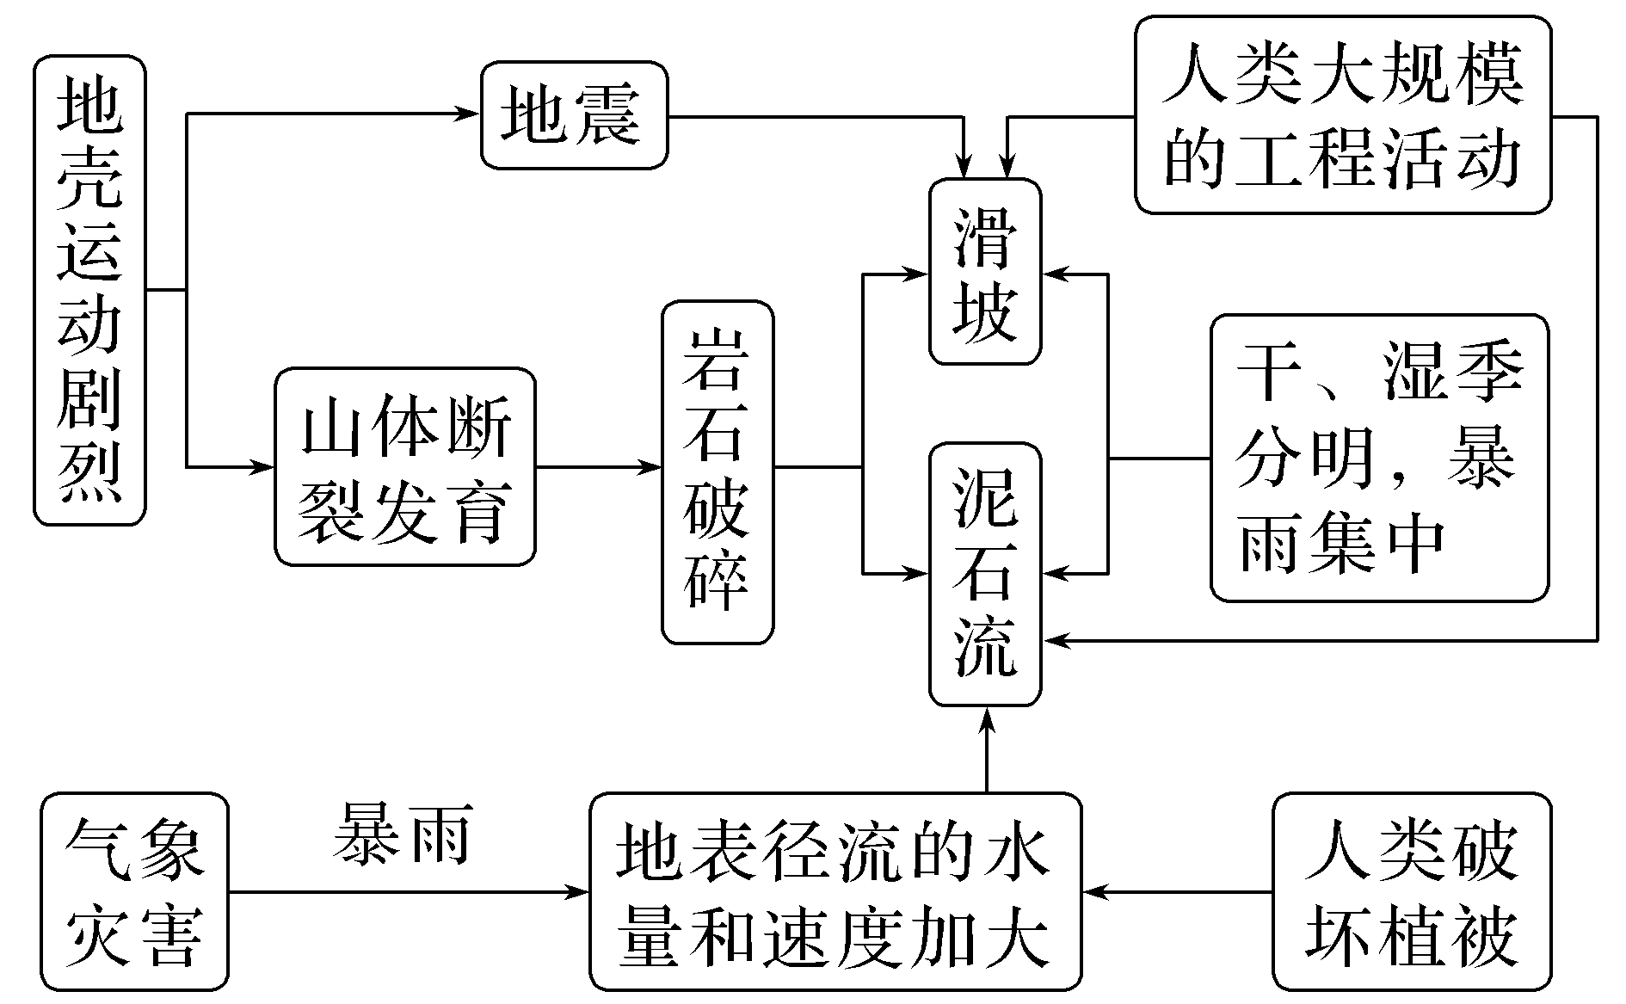
2.我国西南地区地质灾害多发的原因
西南地区地质灾害多发，是该地区地质、地貌、气候、人类活动等多种因素综合作用的结果。分析如下所示：
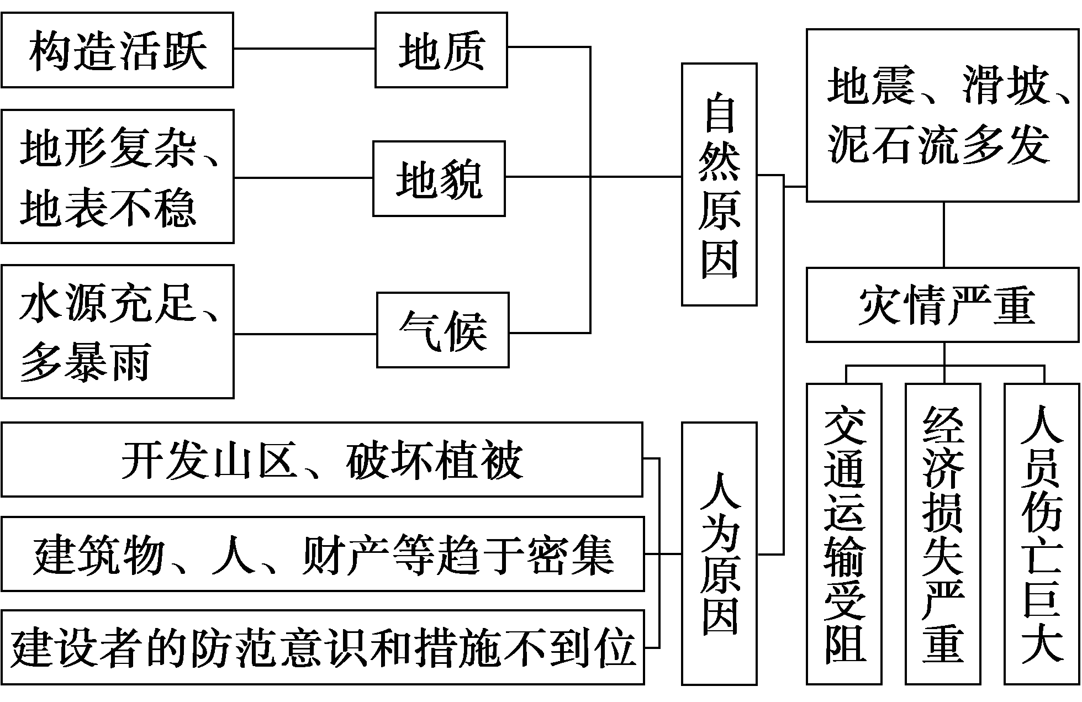

03 海洋灾害
海洋灾害，是指海洋自然环境发生异常或激烈变化，导致在海上或海岸发生的灾害。我国海洋灾害的种类有很多，主要的有风暴潮、赤潮、海浪、海岸侵蚀、海雾、海冰、海底地质灾害、海水入侵、沿海地面下沉、河口及海湾淤积、外来物种入侵、海上溢油等等
常见灾害 | 成因 | 危害
风暴潮 | 风暴潮是由台风、温带气旋、冷锋的强风作用和气压骤变等强烈的天气系统引起的海面异常升降现象，又称“风暴增水”、“风暴海啸”、“气象海啸”或“风潮”。 | 风暴潮会使受到影响的海区的潮位大大地超过正常潮位，影响沿海地区。
海啸 | 海啸是由水下地震、火山爆发或水下塌陷和滑坡所激起的巨浪 | 尽管海啸的危害巨大，但它形成的频次有限，尤其在人们可以对它进行预测以来，其所造成的危害已大为降低
灾害性海浪 | “灾害性海浪”是海洋中由风产生的具有灾害性破坏的波浪 | 直接造成经济损失和人员伤亡
海冰 | 海冰指海洋上一切的冰，包括咸水冰、河冰和冰山等 | 影响海上钻井平台、海上航行等海上活动
赤潮 | 水域中一些浮游生物暴发性繁殖引起的水色异常现象成为赤潮，它主要发生在近海海域。在人类活动的影响下，生物所需的氮、磷等营养物质大量进入海洋，引起藻类及其他浮游生物迅速繁殖， | 藻类大量繁殖消耗水体中的溶解氧量，造成水质恶化、鱼类及其他生物大量死亡的富营养化现象
河口及海岸淤积 | 我国大江、大河的含沙量和输沙量比较大，从侵蚀海岸带来的大量泥沙，造成河口及海湾淤积 | 长江口、渤海湾最为严重；每年仅投入到长江口航道清淤的经费达亿元。河口和海湾淤积既影响港口及航道的通航；也影响海滨旅游设施；甚至影响到大江、大河的排洪
外来物种入侵 | 外来物种入侵是指生物物种由原产地通过自然或人为的途径迁移到新的生态环境的过程 | 我国海洋船舶频繁地来往于世界各地，船舶空载时为满足稳性要求须装入压载水，许多细菌和动植物也被吸入并被带进港口，在合适的条件下，它们会迅速地繁殖起来从而对当地的生态、经济和民众的健康构成威胁
海洋污染 | 常见的污染源：石油及其产品、金属和酸、碱、农药、放射性物质、有机废物和生活污水、热污染和固体废物 | 人类生产和生活过程中，产生的大量污染物质原子核不断地通过各种途径进入海洋，对海洋生物资源、海洋开发、海洋环境质量产生不同程度的危害最终又将危害人类自身。

04 地理信息技术在防灾减灾中的应用
－－－基础知识－－－
1．遥感技术
概念 | 是利用装在航空器或航天器的光学或电子设备，对地表物体进行远距离感知的地理信息技术
优点 | 具有探测范围大，获取信息速度快、周期短、信息量大，受地面条件限制少等优势，能够实现地物信息的实时、动态监测
应用 | ①可以实时监测洪涝、台风等灾害的形成过程，进行准确的预报、预警
应用 | ②能够快速识别地震等突发性自然灾害的影响范围，并为灾情统计、灾害救援等工作提供强有力的支持

2．全球卫星导航系统
概念 | 是一种利用卫星在全球范围内进行实时定位、导航的地理信息技术
组成 | 空间部分--卫星星座
组成 | 地面控制部分--地面监控系统
组成 | 用户部分--信号接收系统
优点 | 具有全球性、全天候、连续性和实时性的特点
功能 | 提供精密的三维坐标、速度和时间
类型 | 我国：北斗卫星导航系统；美国：全球定位系统；俄罗斯：全球卫星导航系统；欧洲：伽利略卫星导航系统
应用 | 通过信号接收设备，进行精确定位，帮助用户发出求救信号，及时报告位置和受灾情况，有效缩短救援搜寻时间
定位需要的卫星数量
(1)要确定地球上静止的物体，至少需要知道三个数值：经度、纬度和高程(海拔)，需要3颗卫星定位。
(2)要确定地球上运动的物体，至少需要知道四个数值：经度、纬度、高程(海拔)和运动速度，需要4颗卫星定位。
3．地理信息系统
概念 | 是对地理数据进行输入、处理、存储、管理、查询、分析、输出等的计算机信息系统
应用 | ①利用地理数据，进行自然灾害动态监测、预报预警，快速确定受灾范围及受灾情况，为制定减灾预案、评估灾害损失和指导灾后恢复重建等提供依据
应用 | ②利用地理信息系统的空间查询与分析功能，可以根据不同目的对相关数据进行叠加分析
－－－能力展现－－－
地理信息技术的选取技巧
对于地理信息技术的考查，主要是不同地理信息技术的作用和应用领域的不同。因此，只要总体上抓住地理信息技术的区别，就能对地理信息技术的选取做出正确的判断。可以重点记住三种地理信息技术的主要区别：
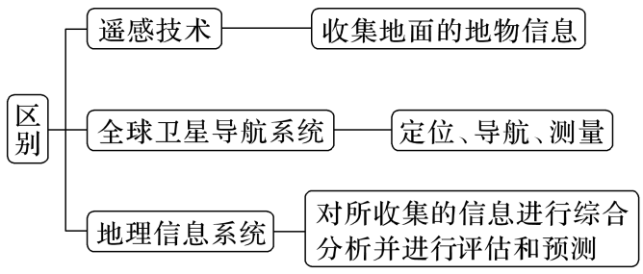
“点”与“面”判断地理信息技术 | 全球卫星导航系统的主要功能是定位和导航。它的最大特点为工作对象是“一个点”或“多个点”，明显区别于遥感技术和地理信息系统的工作对象——“面”。在地理信息技术中选取适当手段时，要看其工作对象是“点”还是“面”，如果是“点”则选用全球卫星导航系统，如果是“面”则选用遥感技术或地理信息系统
“想”与“看”区分地理信息技术 | 地理信息系统是地图的延伸，主要功能是进行空间数据的分析和处理。对“事象”的发展变化进行预测、评估，需要计算、思考，即“想”，凡是需要“想”的选地理信息系统。遥感技术的主要功能是收集信息，尤其对于大范围、人类不易观测的地物信息的获取，即“看”，只“看”不用“想”的选用遥感技术
关键词判断地理信息技术 | ①遥感技术：“获取”。  ②全球卫星导航系统：“定位”“导航”“精确”“精准”等。  ③地理信息系统：“分析”“处理”“查询”“预测”等。

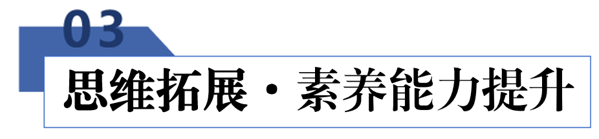

01 森林大火
1.森林火灾发生的条件
条件 | 具体内容
物质条件 | 可燃物（枯枝落叶）较多
天气条件 | 气温较高，空气干燥（如我国南方森林火灾一般发生在冬春季节，北方一般发生在春秋季节，因为此时段空气较为干燥）
火源条件 | 自然火源：有雷击火、火山爆发和陨石降落起火等，其中最多的是雷击火
火源条件 | 人为火源：约占总火源的 95% 以上，主要是生产生活中用火不慎引起
其他 | 风力大，可助长火势，火灾易迅速蔓延
其他 | 含大量树脂的针叶树（如松树）和樟树、桉树等阔叶树较一般树种易燃

2.森林火灾的危害
（1）最直观的危害是烧死或烧伤林木，使森林蓄积量下降；森林生长受到严重影响。
（2）使生物多样性减少
①烧毁林下珍贵的野生植物，或改变其生存环境，使其数量显著减少，甚至使某些种类灭绝。
②破坏野生动物赖以生存的环境，有时甚至直接烧伤、烧死野生动物。
(3）火灾后，地表裸露，水土流失加剧，河流含沙量增大，水质下降。
(4）森林燃烧产生大量的烟雾，污染空气。同时释放大量二氧化碳，加剧全球气候变暖。
(5）威胁人民生命财产安全。
3.森林火灾的监测与防御
监测  措施 | 利用地理信息技术（主要是遥感技术）加强监测与预警
监测  措施 | 建立火情瞭望台，派专人值守，发现火情，及时报告
预防  措施 | 林区建设林火隔离带，破坏连续燃烧的条件
预防  措施 | 条件许可时（低温、静风、高湿）实施受控火烧，减少林下枯枝落叶（可燃物）
预防  措施 | 适时开展人工增雨减灾作业
预防  措施 | 储备足够的救灾物资和设备；建设训练有素的救灾队伍
组织  措施 | 建立森林火灾应急办公室，制定应急机制；完善法律法规体系；提高公众的防火意识
（2024·四川成都·模拟预测）阅读材料, 回答问题。
美国加利福尼亚州山地众多，森林广布，灌木种类繁多。“查帕拉尔”是加利福尼亚山地常见的灌木，其叶子里面含有较多的油脂和蜡。每年秋冬季节，加州盛行“圣安娜风”，风力强劲，直达太平洋沿岸。2018年11月，美国加州发生特大山火，造成的保险赔偿或将达到130亿美元。为防范火灾，在20世纪初，美国森林服务部门制定“火情抑制”政策，即在发现森林火情后，必须于当天上午10点前扑灭。但近年来，当地林业部门开始采用“受控火烧”来提高耐火森林环境的质量。所谓受控火烧是专业人员点燃小规模的山火，火焰较低并且在地表缓慢移动。如“点倒火”，当大火蔓延时，在大火蔓延的前方去除一定宽度的可燃物，修建隔离带，然后人为点火，让人工火向山火燃烧，当两火相遇时，可燃物燃烧殆尽，火灾熄灭。经过受控火烧，森林冠层火灾发生概率明显降低。如图为“圣安娜风”示意图。
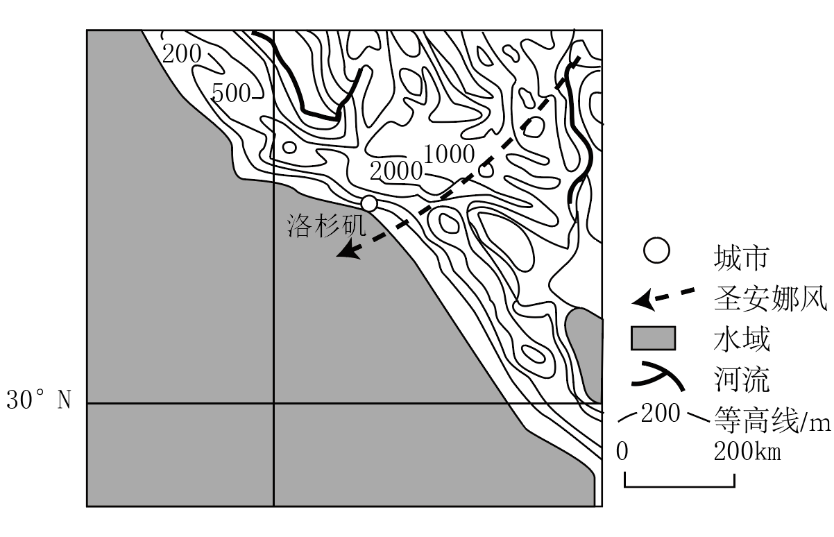
(1)简要描述“圣安娜风”的形成过程。
(2)分析“圣安娜风”对此次特大山火的影响。
(3)运用热力环流原理，说明“点倒火”可以灭火的原因。
(4)说明美国林业部门采用“受控火烧”措施的主要原因。

